Panieri di consumo accessibili
Quando si deve valutare se una cosa sia accessibile o no, è importante focalizzare l’attenzione sui panieri di consumo (esempio macchine Panda e Mercedes) piuttosto che sui singoli prodotti.
Reddito, prezzi e retta di bilancio
Il reddito di un consumatore è costituito dal denaro che egli riceve durante un intervallo di tempo fisso. Supporremo che il consumatore debba consumare interamente il proprio reddito nello stesso arco di tempo necessario per percepirlo e che non possano prendere prestiti. Quindi:
Costo del paniere di consumo <= Reddito
Gli economisti chiamano vincolo di bilancio del consumatore questa disuguaglianza. Ogni bene ha un prezzo, infatti per trovare il costo totale di ogni bene basterà moltiplicare il prezzo di quel bene per il numero di unità acquistate quindi:
P1x1 + P2x2 <= m (reddito)
Una retta di bilancio rappresenta tutti i panieri di consumo che esauriscono esattamente il reddito di un consumatore. Se esplicitiamo la quantità di un bene troviamo l’equazione che descrive la retta:
x2= $\frac{m}{P2}- \frac{P1}{P2}x1$
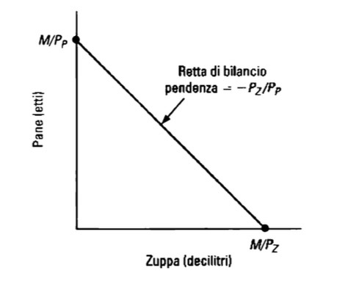
La sua pendenza è uguale al rapporto tra il prezzo del bene1 e il prezzo del bene2 moltiplicato per -1. Ogni consumatore è in grado di acquistare panieri giacenti alla retta di bilancio, o al di sotto di essa (Ovviamente quelli al di sotto sono quelli che non consumerebbero totalmente il reddito del consumatore). I punti che intersecano gli assi corrispondono ai punti in cui il consumatore potrebbe acquistare il massimo di un bene senza interessarsi dell altro bene.

Variazioni del reddito e dei prezzi
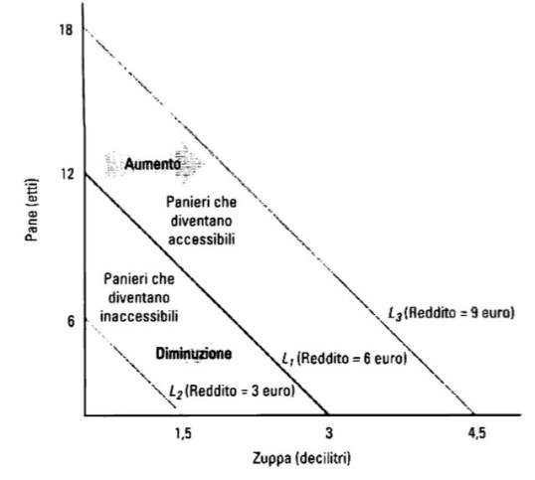
Le variazioni del reddito e dei prezzi influenzano i consumi perché spostano la retta di bilancio.
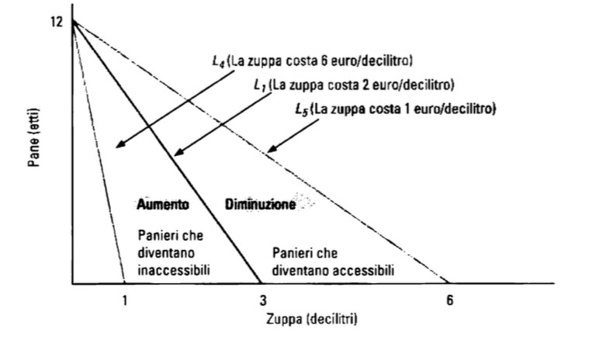
Variazioni del reddito Variazioni di prezzo di un singolo bene

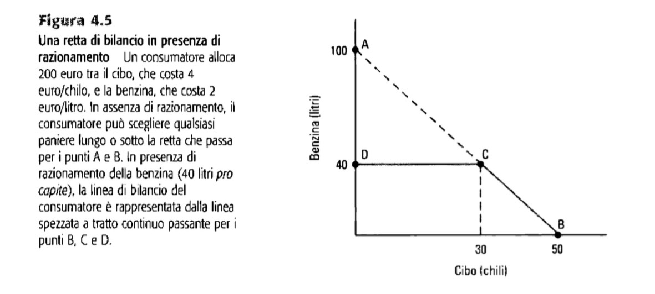
La moltiplicazione di tutti i prezzi per una stessa costante ha sulla retta di bilancio il medesimo effetto della divisione del reddito per quella costante. Ci sono altri fattori che possono influenzare la nostra retta di bilancio come ad esempio:

